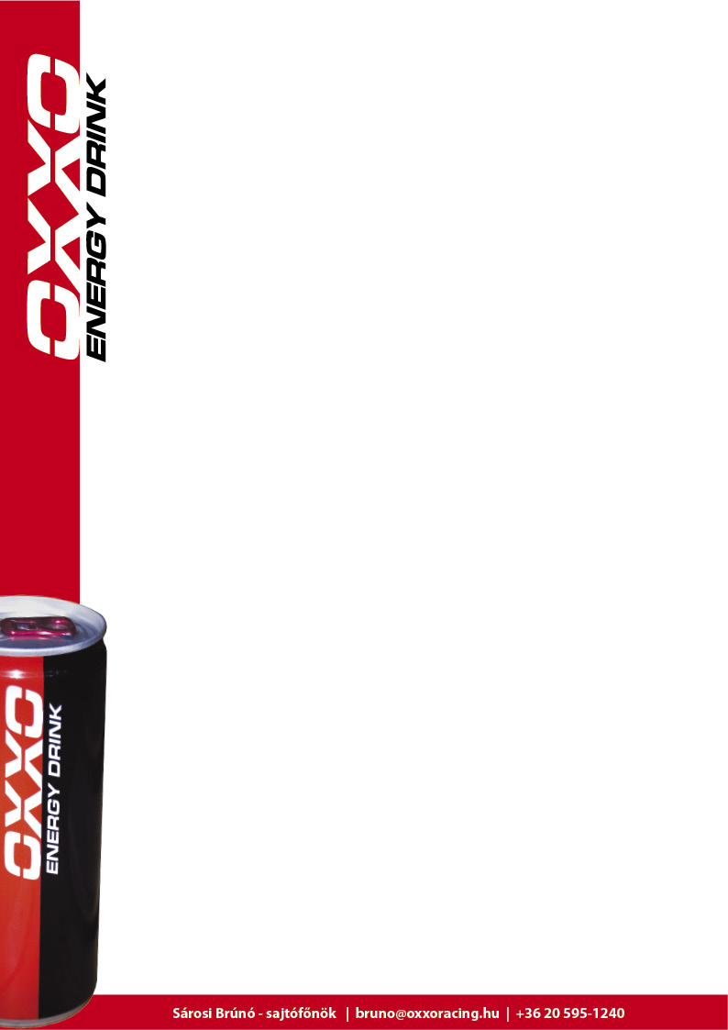
Szvoboda Bence betegen is jól szerepelt az ADAC-on!

Szombaton az első szabadedzésen kiderült, hogy a pálya fekszik Bencének, ugyanis tele volt supercross elemekkel, vagyis nagy ugratókkal, veszélyes leérkezőkkel. Miután összebarátkozott a kemény talajú pályával, harmadik lett az edzésen, majd az időmérőn az ötödik legjobb idővel kvalifikálta magát a vasárnapi futamokra. Már az időmérő vége felé technikai gondjai akadtak a motorjával, így a szombat délután szereléssel telt a csapatnak, de nem sikerült az éles motort rendbe rakni, így vasárnap egy teljesen széria motorral indult a futamokon Bence.
Vasárnap reggel még úgy tűnt, hogy a széria motorral is lesz esélye, hiszen a reggeli edzést megnyerte az OXXO Energy Drink pilótája. Egyedül a rajttól félt a csapat, hisz ott kijön a különbség a versenymotorokkal szemben, de Bence bízott benne, hogy jól fogja elkapni a rajtokat.
A szabadedzés után viszont elkezdett fájni Bence hasa, majd az első futamra egyre rosszabbul érezte magát. A rajtnál picit beragadt, és az erősebb motorok le is rajtolták őt, így hamar a középmezőnyben találta magát, s kezdhetett volna felzárkózni, de a közérzete egyre romlott, kezdett szédülni, így csak lassan tudott feljönni, még a kiállást is fontolgatta, de persze a szíve vitte előre, így végigment a futamon, és a 10-ik helyen végzett.

A két futam között azt mérlegelte a csapat, hogy van-e értelme elindulnia Bencének betegen, de végül úgy döntött a magyar versenyző, ő bizony megy, ameddig csak tud.
A második rajtja sem lett jobb, mint az első, az erősebb motorok ismét lerajtolták, de Bence derekasan küzdött, és betegen, a széria motorral bejött a 7-ik helyen.
Hazafelé, még mindig fájó hassal adott interjút Szvoboda Bence:
„ Jól indult a hétvége, és még a széria motorral is gyors tudtam lenni, de ez a betegség hamar levett a lábamról, így nem tudtam koncentrálni, és nem tudtam a saját tempómban motorozni. Sajnálom, hogy így alakult, hisz mindkét versenyen abszolút esélyes lehettem volna akár a győzelemre is. Most mindenképp pihenek egy hetet, következő hétvégén nincs verseny, nem is motorozom a héten, nagyon hosszú ez a szezon, rengeteg versenyen vagyok túl, picit elfáradtam, kell a feltöltődés. A következő versenyen, mely két hét múlva Csehben lesz, szeretnék jól szerepelni, remélem addig sikerül meggyógyulnom, és kipihenni magam.”

